1250080095_Cao Vũ Ngọc Lan
- CƠ SỞ DỮ LIỆU
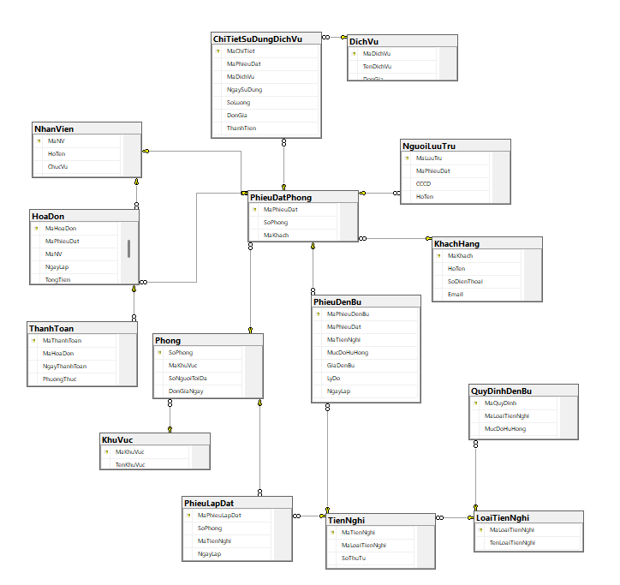

- THIẾT KẾ GIAO DIỆN
FrmMain
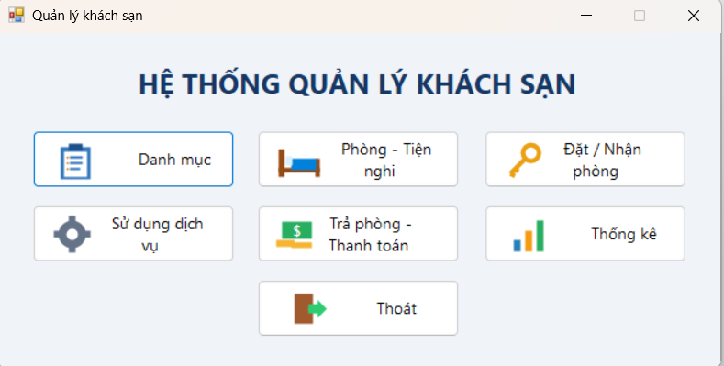
FrmDanhMuc
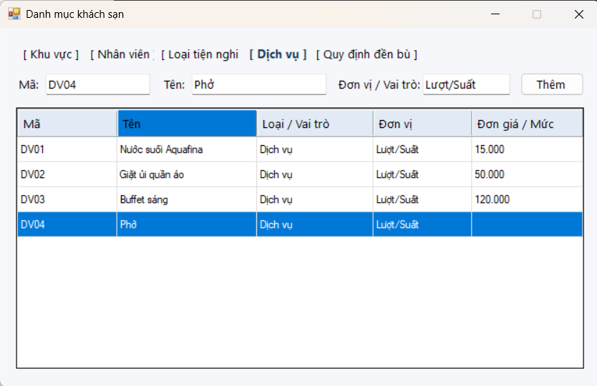

FrmPhongTienNghi
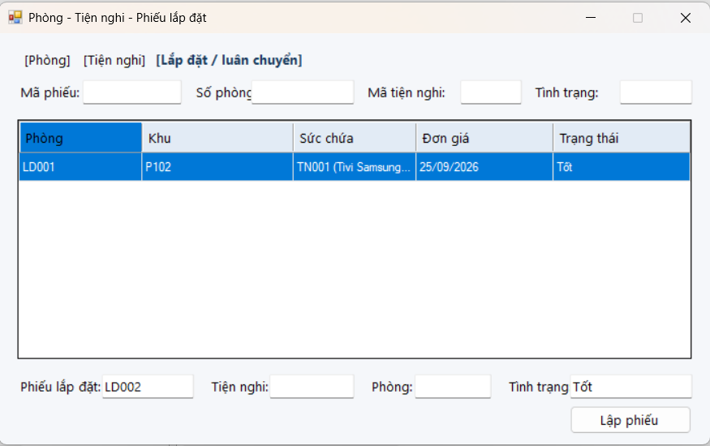
FrmDatPhong
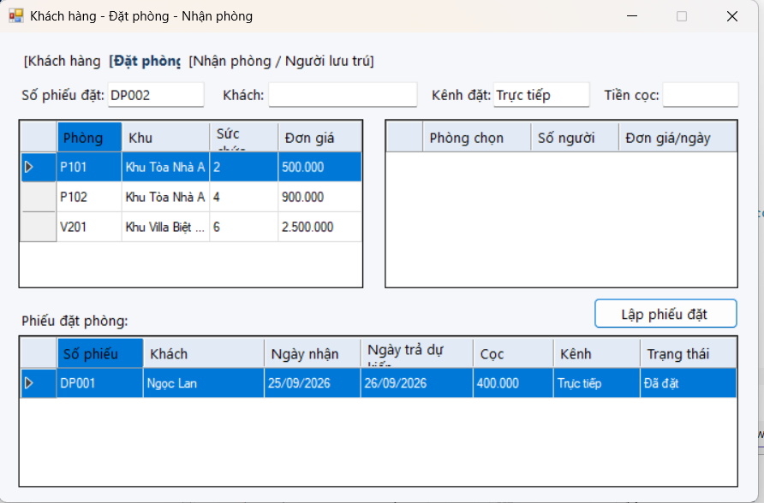
FrmDichVu
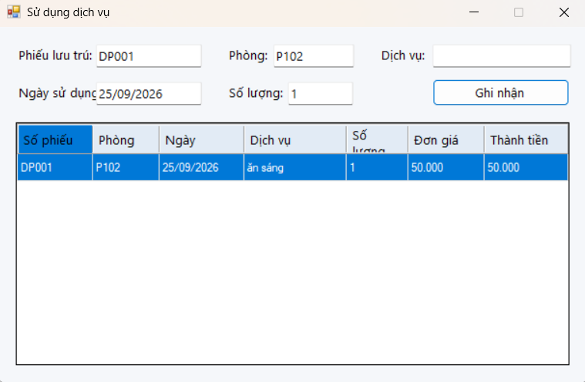
FrmTraPhong
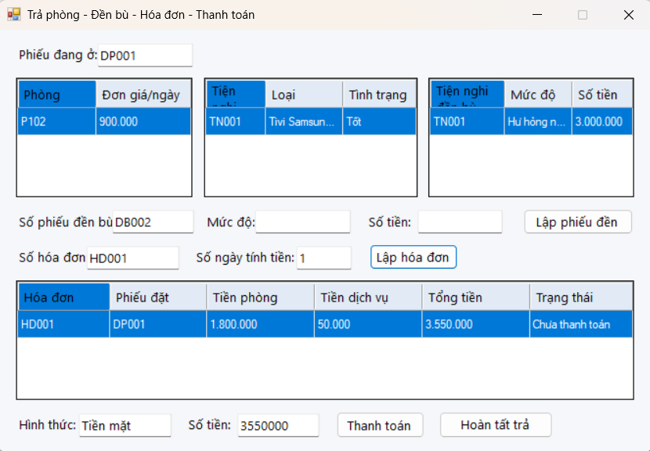
FrmThongKe
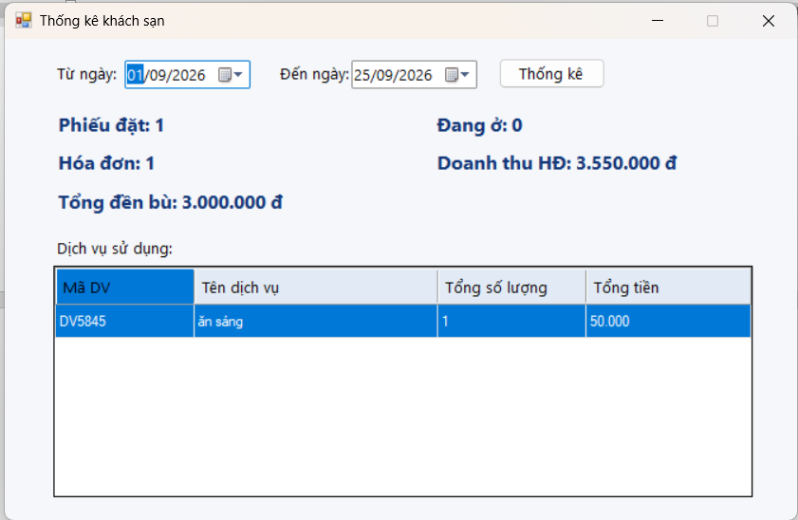

- BIỂU MẪU
PHIẾU LẮP ĐẶT VÀ LUÂN CHUYỂN TIỆN NGHI
Ngày lập: ..... / ..... / 2026
Mã phiếu lắp đặt: ............................................
Số phòng tiếp nhận: ............................................
Khu vực: ..............................................................
Nhân viên thực hiện: ......................................... (Mã NV: ...................)

STT | Mã tiện nghi | Tên tiện nghi | Loại tiện nghi | Số thứ tự | Tình trạng thiết bị | Vị trí / Ghi chú
1 | TN001 | Tivi Samsung 55 inch | Điện tử | 01 | Tốt | Lắp mới treo tường
2 | ............ | ......................................... | .............................. | ...... | .................... | ......................................
3 | ............ | ......................................... | .............................. | ...... | .................... | ......................................
4 | ........... | .................. | ................... | ...... | ............. | ........................
Lý do thực hiện: [ ] Lắp mới ban đầu [ ] Luân chuyển thay thế [ ] Thu hồi bảo dưỡng
Ghi chú bổ sung: ............................................................................................................................................
NGƯỜI LẬP PHIẾU | NHÂN VIÊN LẮP ĐẶT | BỘ PHẬN TIẾP NHẬN

(Ký và ghi rõ họ tên) | (Ký và ghi rõ họ tên) | (Ký và ghi rõ họ tên)

PHIẾU XÁC NHẬN ĐẶT PHÒNG VÀ ĐĂNG KÝ LƯU TRÚ
Số phiếu đặt: ............................................
Ngày lập phiếu: ..... / ..... / 2026
Kênh đặt phòng: [ ] Trực tiếp [ ] Hotline [ ] Website/OTA
Trạng thái phiếu: [ ] Đã đặt [ ] Đã nhận phòng [ ] Đã hủy

I. THÔNG TIN KHÁCH HÀNG ĐẠI DIỆN ĐẶT PHÒNG
Họ và tên khách hàng: ................................................................... Mã khách: ............................................
Số điện thoại: ................................................................................ Email: ...................................................
Ngày nhận phòng (Check-in): ..... / ..... / 2026 Giờ nhận: ...... : ......
Ngày trả dự kiến (Check-out): ..... / ..... / 2026 Giờ trả: ...... : ......

II. THÔNG TIN PHÒNG ĐĂNG KÝ

STT | Số phòng | Khu vực | Sức chứa tối đa | Số lượng khách ở | Đơn giá / ngày (VNĐ)
1 | P102 | Khu Tòa Nhà A | 4 | 2 | 900.000

III. DANH SÁCH NGƯỜI LƯU TRÚ THỰC TẾ

STT | Mã lưu trú | Họ và tên người lưu trú | Số CCCD / Hộ chiếu | Ở tại phòng | Ghi chú
1 | LT01 | ............................................................ | .............................. | P102 | Khách đại diện
Tiền đặt cọc: ........................................................ VNĐ (Bằng chữ: ......................)

ĐẠI DIỆN KHÁCH HÀNG | NHÂN VIÊN LỄ TÂN LẬP PHIẾU
(Ký và ghi rõ họ tên) | (Ký và ghi rõ họ tên)

PHIẾU SỬ DỤNG DỊCH VỤ
Mã chi tiết sử dụng: ........................................................
Số phiếu đặt phòng: .........................................................
Số phòng: ..........................................................................
Ngày sử dụng: ..... / ..... / 2026

STT | Mã dịch vụ | Tên dịch vụ | Đơn vị tính | Số lượng | Đơn giá (VNĐ) | Thành tiền (VNĐ)
1 | DV5845 | Ăn sáng | Suất | 1 | 50.000 | 50.000
2 | DV01 | Nước suối Aquafina | Chai/Lượt | 2 | 15.000 | 30.000
3 | DV02 | Giặt ủi quần áo | Lượt | 1 | 50.000 | 50.000
4 | ............ | ......................................... | ............ | ...... | .................... | ....................
Tổng cộng tiền dịch vụ: ........................................................................ VNĐ
Bằng chữ: ............................................................................................................................................................

KHÁCH HÀNG XÁC NHẬN | NHÂN VIÊN THỰC HIỆN / GHI NHẬN
(Ký và ghi rõ họ tên) | (Ký và ghi rõ họ tên)

BIÊN BẢN ĐỀN BÙ HƯ HỎNG TIỆN NGHI
Căn cứ: Quy định bồi thường tài sản, trang thiết bị của khách sạn.
Số phiếu đền bù: .............................................................
Ngày lập biên bản: ..... / ..... / 2026
Theo phiếu đặt phòng số: ...............................................
Số phòng xảy ra sự cố: ...................................................
Họ tên khách bồi thường: ...............................................

STT | Mã tiện nghi DOCX | Tên tiện nghi DOCX | Tình trạng ban đầu DOCX | Mức độ hư hỏng DOCX | Lý do phát sinh DOCX | Số tiền đền bù (VNĐ) DOCX
1 | TN001 | Tivi Samsung | Tốt | Hư hỏng nặng | Rơi vỡ màn hình | 3.000.000
2 | ......... | ................................... | .............. | .............................. | .................................. | ............................
Tổng số tiền bồi thường: .................................................... VNĐ (Bằng chữ: ....................................................)
Ý kiến xác nhận của khách hàng: .......................................................................................................................

ĐẠI DIỆN KHÁCH HÀNG DOCX | NHÂN VIÊN KIỂM PHÒNG DOCX | ĐẠI DIỆN QUẢN LÝ / LỄ TÂN DOCX
(Ký và ghi rõ họ tên) | (Ký và ghi rõ họ tên) | (Ký và ghi rõ họ tên)

HÓA ĐƠN THANH TOÁN
Số hóa đơn: ....................................................................
Ngày lập hóa đơn: ..... / ..... / 2026
Nhân viên thu ngân: ...................................................... (Mã NV: ...................)
Họ tên khách hàng: ....................................................... Mã khách: .................
Mã phiếu đặt: ................................................................. Số phòng: .................
Thời gian lưu trú: Từ ngày ..... / ..... / 2026 đến ngày ..... / ..... / 2026 (Số ngày: ......)

BẢNG QUYẾT TOÁN CHI PHÍ
STT | Khoản mục thanh toán | Căn cứ / Diễn giải | Số lượng / Ngày | Đơn giá (VNĐ) | Thành tiền (VNĐ)
1 | Tiền phòng | Phòng P102 (Khu Tòa Nhà A) | 2 ngày | 900.000 | 1.800.000
2 | Tiền dịch vụ sử dụng | Ăn sáng, đồ uống, giặt ủi | Theo phiếu DV | - | 50.000
3 | Tiền bồi thường tiện nghi | Phiếu đền bù số DB002 | 01 | 3.000.000 | 3.000.000
I | TỔNG GIÁ TRỊ DỊCH VỤ |  |  |  | 4.850.000
II | TRỪ TIỀN ĐẶT CỌC | Đã thu theo phiếu đặt phòng |  |  | 400.000
III | TỔNG TIỀN CÒN PHẢI THANH TOÁN |  |  |  | 3.550.000

Số tiền thanh toán bằng chữ: Ba triệu năm trăm năm mươi nghìn đồng chẵn.
Phương thức thanh toán: [ ] Tiền mặt [ ] Chuyển khoản [ ] Quẹt thẻ POS
Trạng thái: Đã thanh toán đầy đủ

KHÁCH HÀNG THANH TOÁN | THU NGÂN
(Ký và ghi rõ họ tên) | (Ký và ghi rõ họ tên)

